Četrtek, 16. 4. 2020
Podaljšano bivanje, 3., 4. r., 5.r.
Učenci, pošiljam, vam nekaj predlogov za ustvarjalno preživljanje prostega času. Dobro dene po opravljenem delu za šolo !
Uživajte!
Lep pozdrav.

Učiteljica Suzana

- USTVARJANJE Z NARAVO
Potrebuješ:
- rožice, vejice, listke, kamenčke …
- škarje,
- vroče lepilo ali lepilo Mekol,
- papir.
Postopek:
Nabrani material postavljaj na list tako, da bo nastala slika: ptica, žuželka, drevo, hiška, pošast … Nato ga košček za koščkom pobiraj z lista, namaži z lepilom in zalepi.

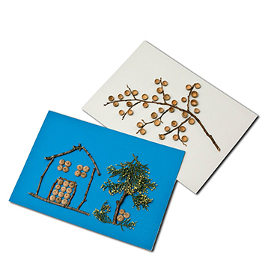
V pomoč so ti lahko spodnje slike.

2. ŠPORTNO KAMPIRANJE
Ne pozabi na gibanje:
